|  |  |  |
| --- | --- | --- |
|  | **Carátula para entrega de prácticas** | |
| Facultad de Ingeniería | | Laboratorio de docencia |

Laboratorios de computación

salas A y B

|  |  |
| --- | --- |
| *Profesor:* | Ernesto Alcantara Concepcion |
| *Asignatura:* | Fundamentos de Porgramacion |
| *Grupo:* | 17 |
| *No de Práctica(s):* | 1 |
| *Integrante(s):* | Estrada Ceron Naim Efren |
| *No. de Equipo de cómputo empleado:* |  |
| *No. de Lista o Brigada:* | 19 |
| *Semestre:* | 1 |
| *Fecha de entrega:* | 17/09/2021 |
| *Observaciones:* |  |
|  |  |

CALIFICACIÓN: __________

**Practica 1**

**Objetivo**: Descubrir y utilizar herramientas de software que se ofrecen en Internet que permitan realizar actividades y trabajos académicos de forma organizada y profesional a lo largo de la vida escolar, tales como manejo de repositorios de almacenamiento y buscadores con funciones avanzadas.

**Introducción:**

El uso de Herramientas como los son los dispositivos electrónicos para cómputo y para la comunicación se vuelven indispensables en algún momento de nuestra vida diaria, académica, profesional, empresarial e inclusive de entretenimiento. Por esto mismo es fundamental aprender el funcionamiento de estas herramientas y el alcance que podremos tener con ellas, dándole un uso adecuado para el aprendizaje, nosotros que somos estudiantes de esta disciplina necesitamos aún más, conocer y utilizar las herramientas de las Tecnologías de la Información y Comunicación (TIC) que les apoyen tanto en sus tareas académicas como en su próxima vida profesional.

De la gran gama de herramientas TIC existentes, en esta práctica nos enfocaremos en las herramientas para manejo de repositorios de almacenamiento y buscadores de información en Internet con funciones avanzadas, las cuales permitirán a los estudiantes realizar las siguientes actividades en apoyo a sus tareas académicas:

* Registro de planes, programas y cualquier documento con información implicada en el desarrollo de un proyecto.
* Almacenamiento de la información en repositorios que sean accesibles, seguros y que la disponibilidad de la información sea las 24 horas de los 365 días del año.
* Búsqueda avanzada o especializada de información en Internet.

**Actividades:**

▪ Crear un repositorio de almacenamiento en línea.

▪ Realizar búsquedas avanzadas de información especializada.

**Actividad en el laboratorio:**

1. 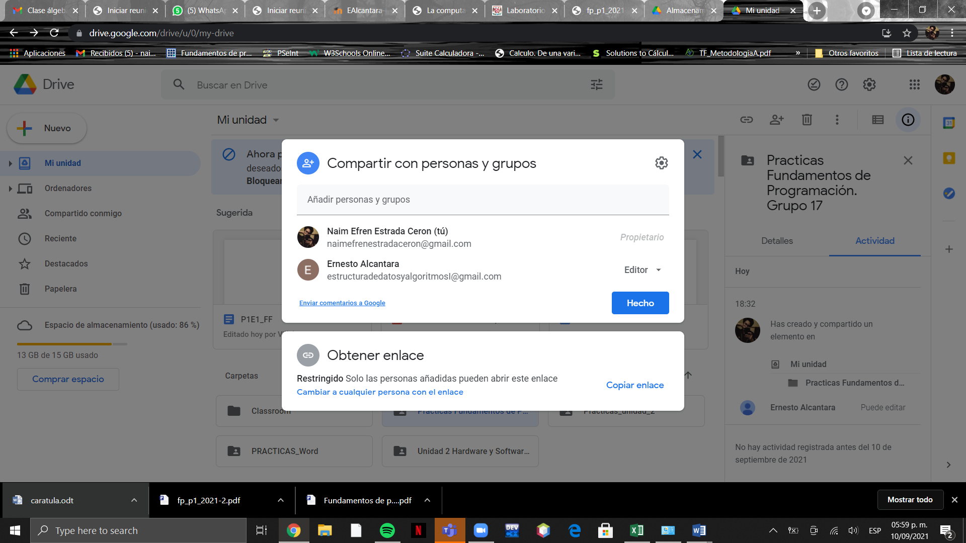Crear una cuenta de Google drive, skyDrive o Dropbox y crear una carpeta. Compartirla con todos los integrantes del equipo y con el correo: estructuradedatosyalgoritmosi@gmail.com. Esta la utilizaras para compartir los archivos de esta práctica.
2. Crear una cuenta en OneNote y crea un documento con el resumen de lo visto en la primera semana de clases. Ver ejemplo de la página 7 y 8 de la guía práctica de las salas de laboratorio a y b

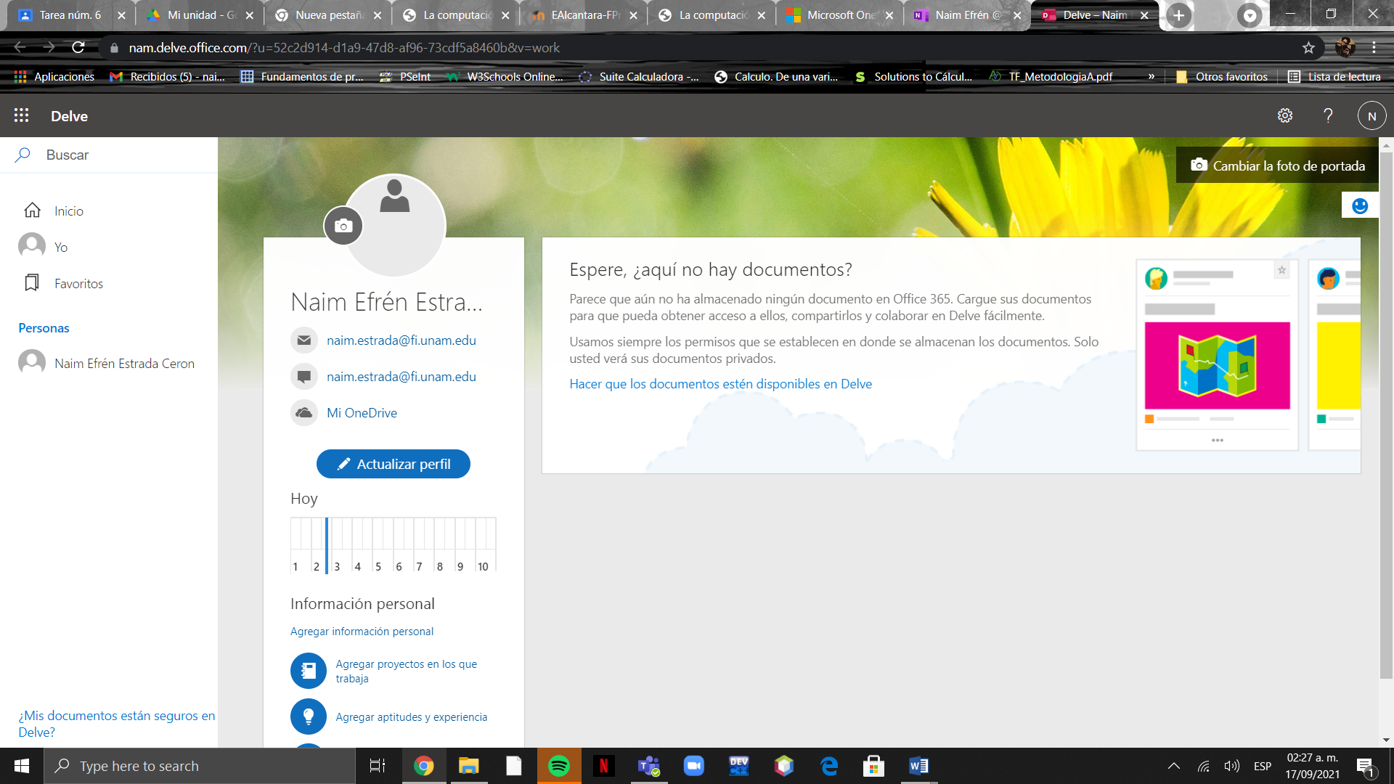

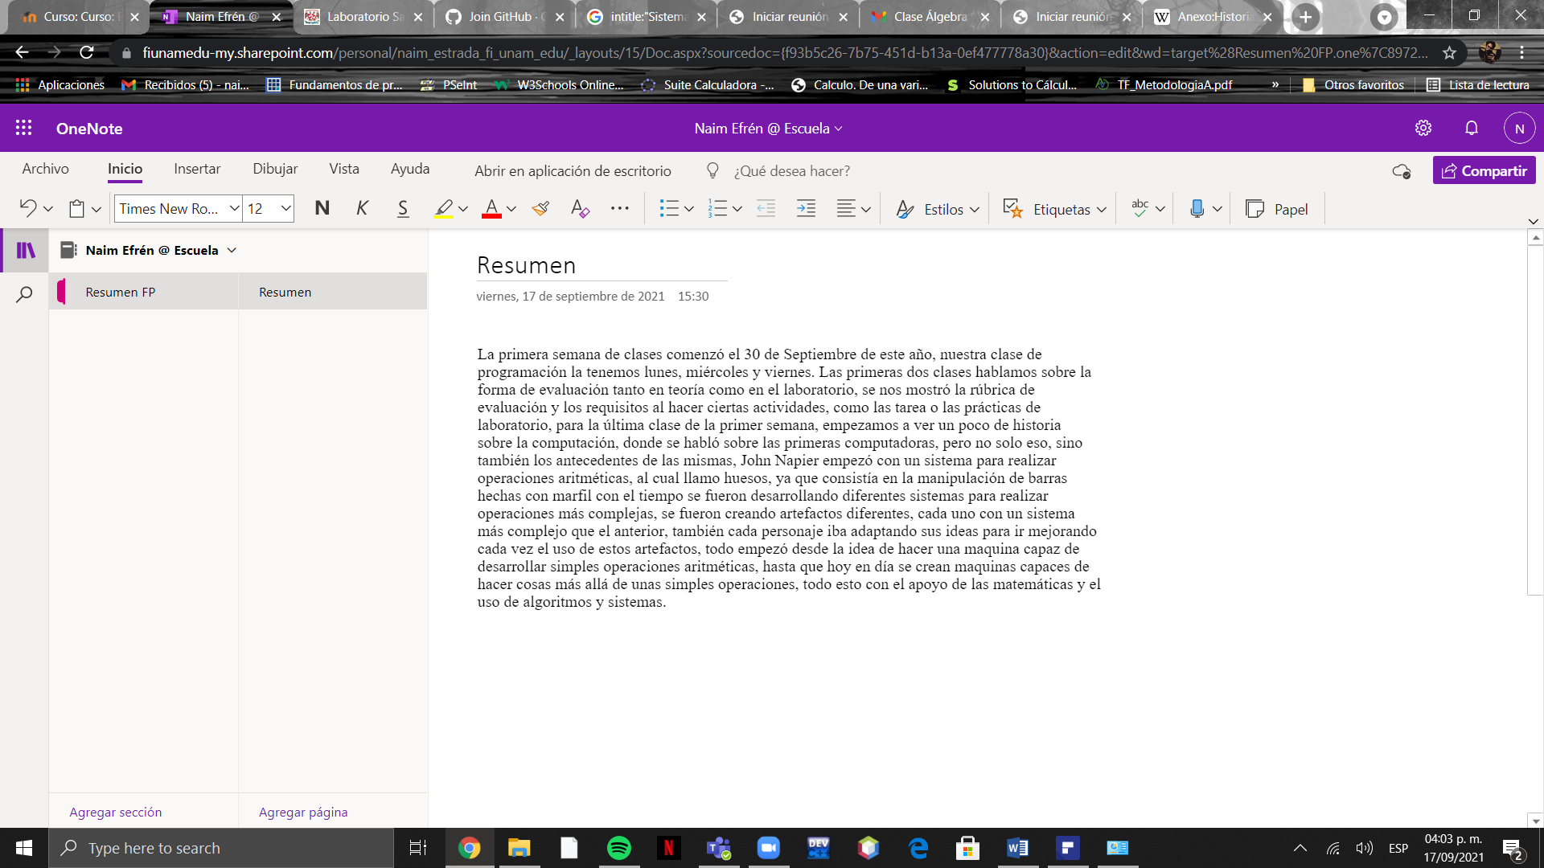

1. Realiza una búsqueda en Google utilizando la etiqueta de autor sobre el “Lenguaje de programación en C”. Qué tipo de resultados obtienes.

Los resultados obtenidos es todo lo relacionado a lenguaje en c, desde lo principal para empezar hasta lo mas complejo

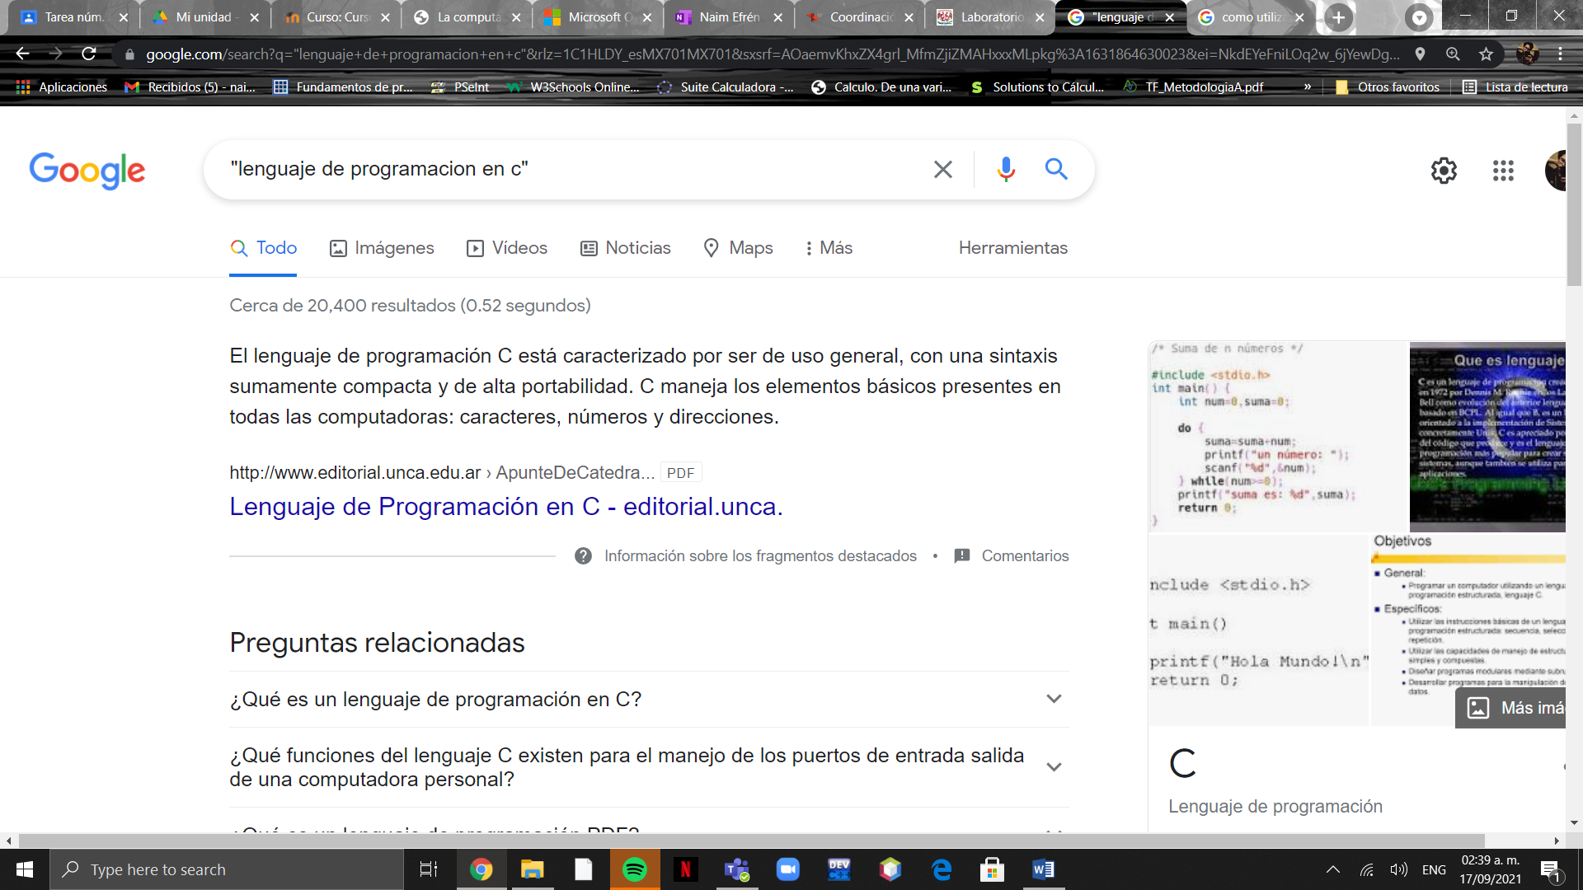

1. Utilizando Google obtén la definición de una “máquina de Turing”(antepón la palabra “define:” Ver página 16 de la guía práctica de las salas de laboratorio a y b). Pon aquí el resultado

El resultado obtenido solo define lo que quiere decir máquina de Turing, también pone resultados relacionados al tema, pero lo principal solo es la definicion

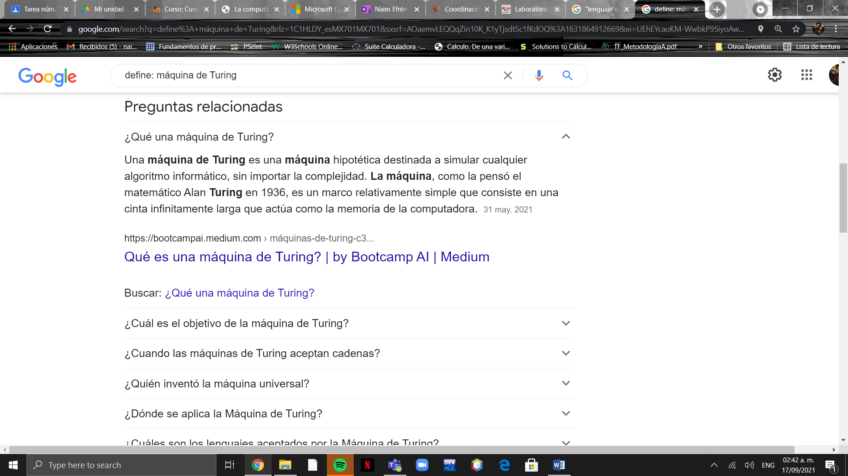

1. Utilizando google grafica el sen, cos, tan, ctan. Ver página 17 de la guía práctica de las salas de laboratorio a y b.

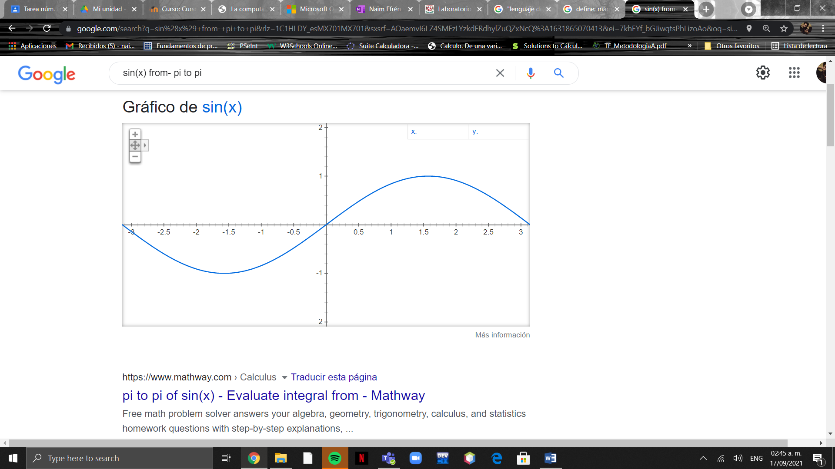

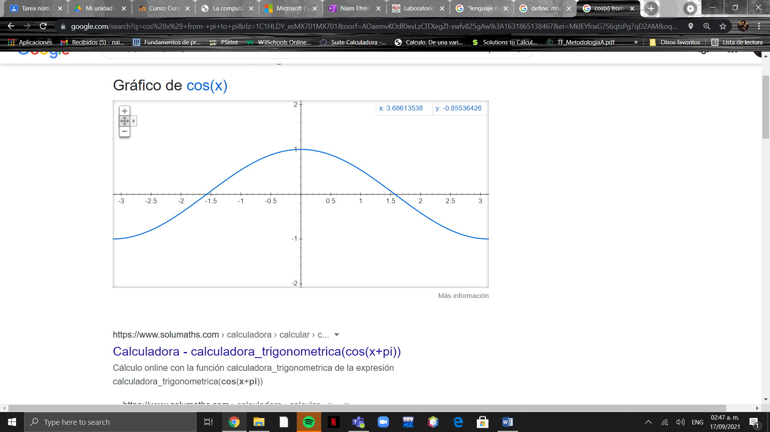

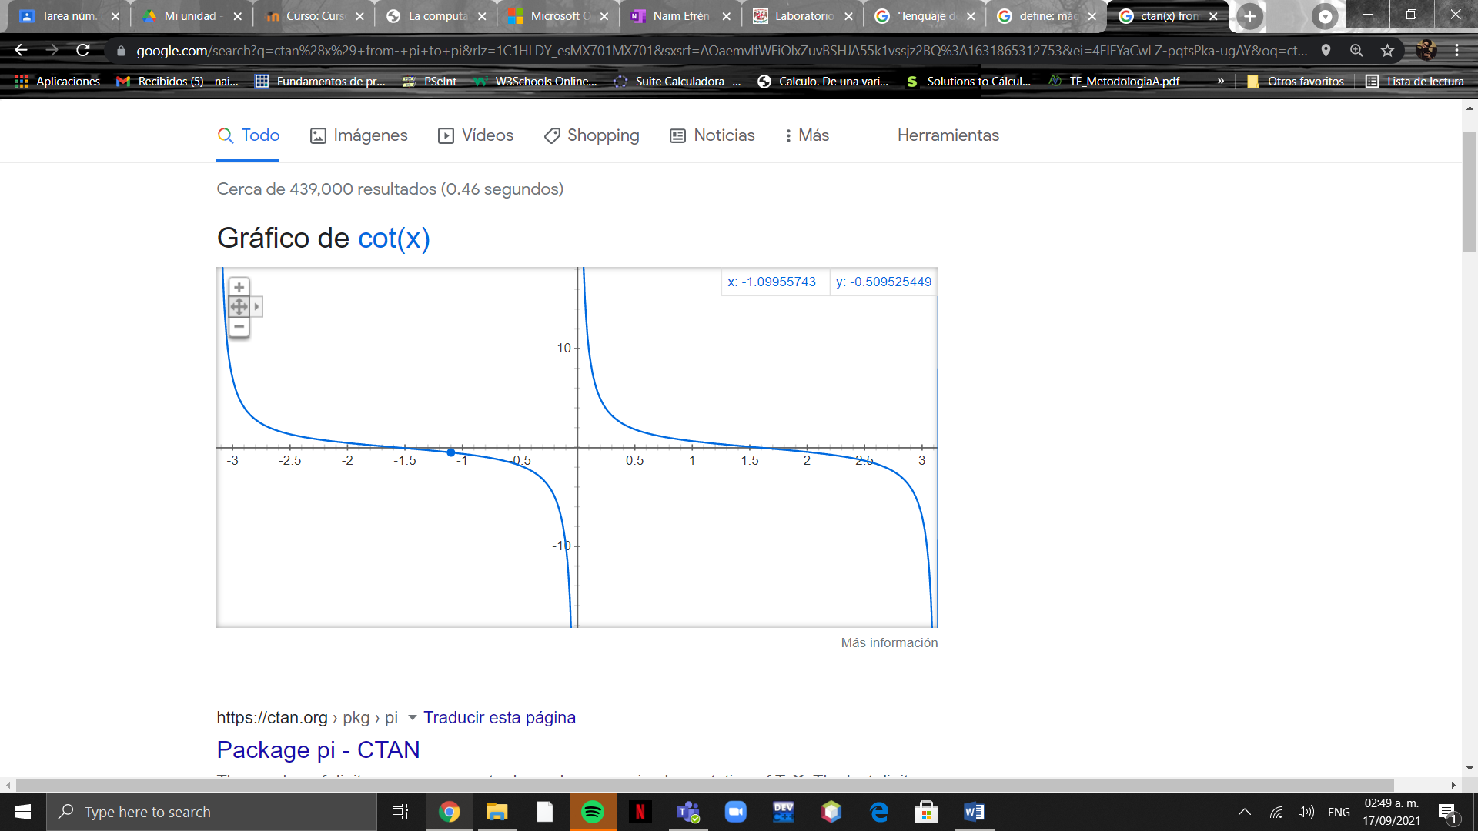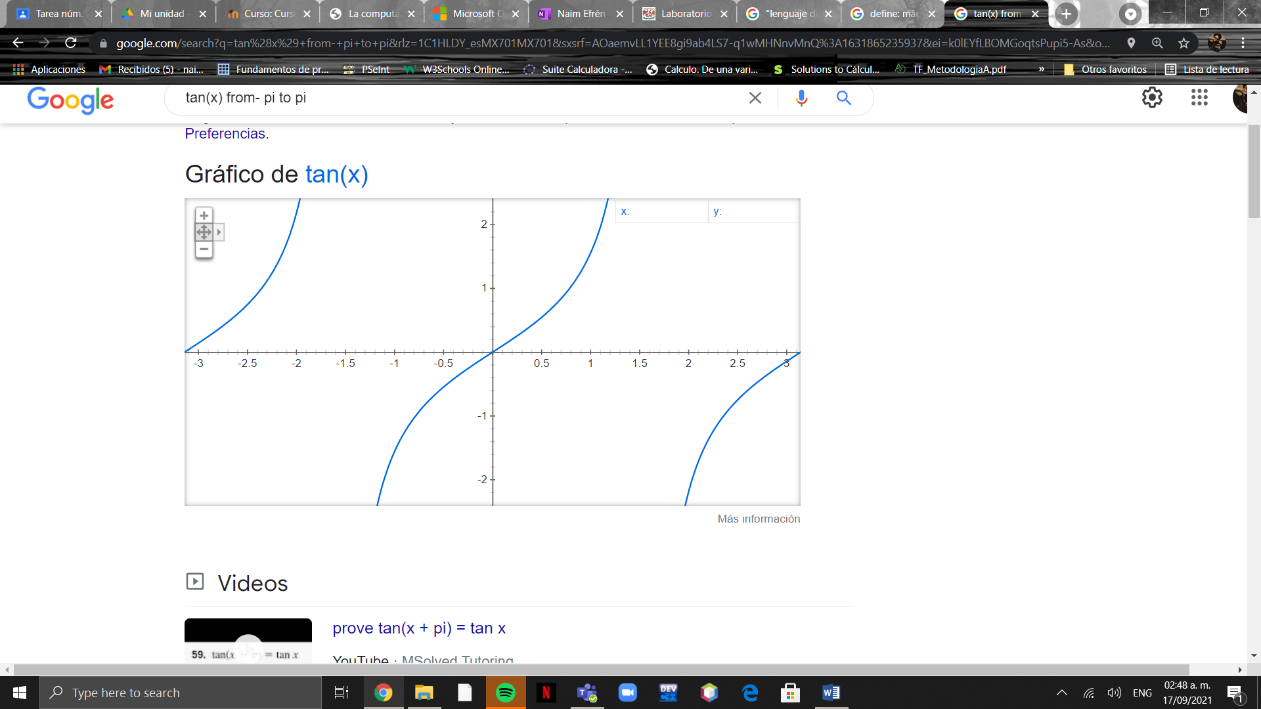

1. Utiliza “intitle: intext: y filetype:” para encontrar pdf’s sobre sistemas operativos unix 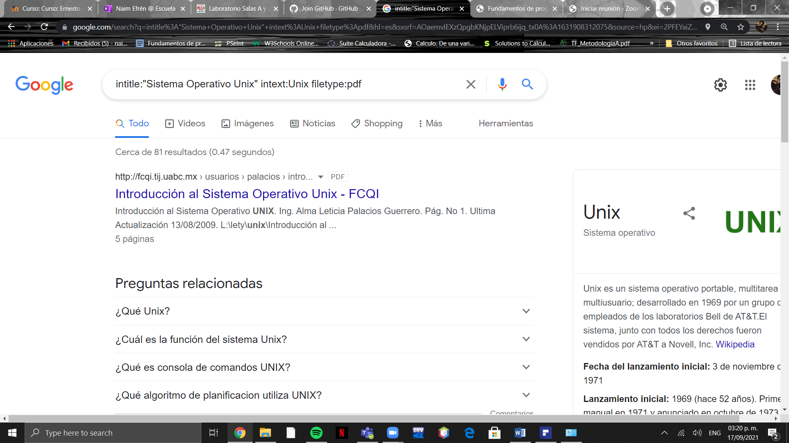
2. Utilizando la calculadora de google resuelve las siguientes operaciones:

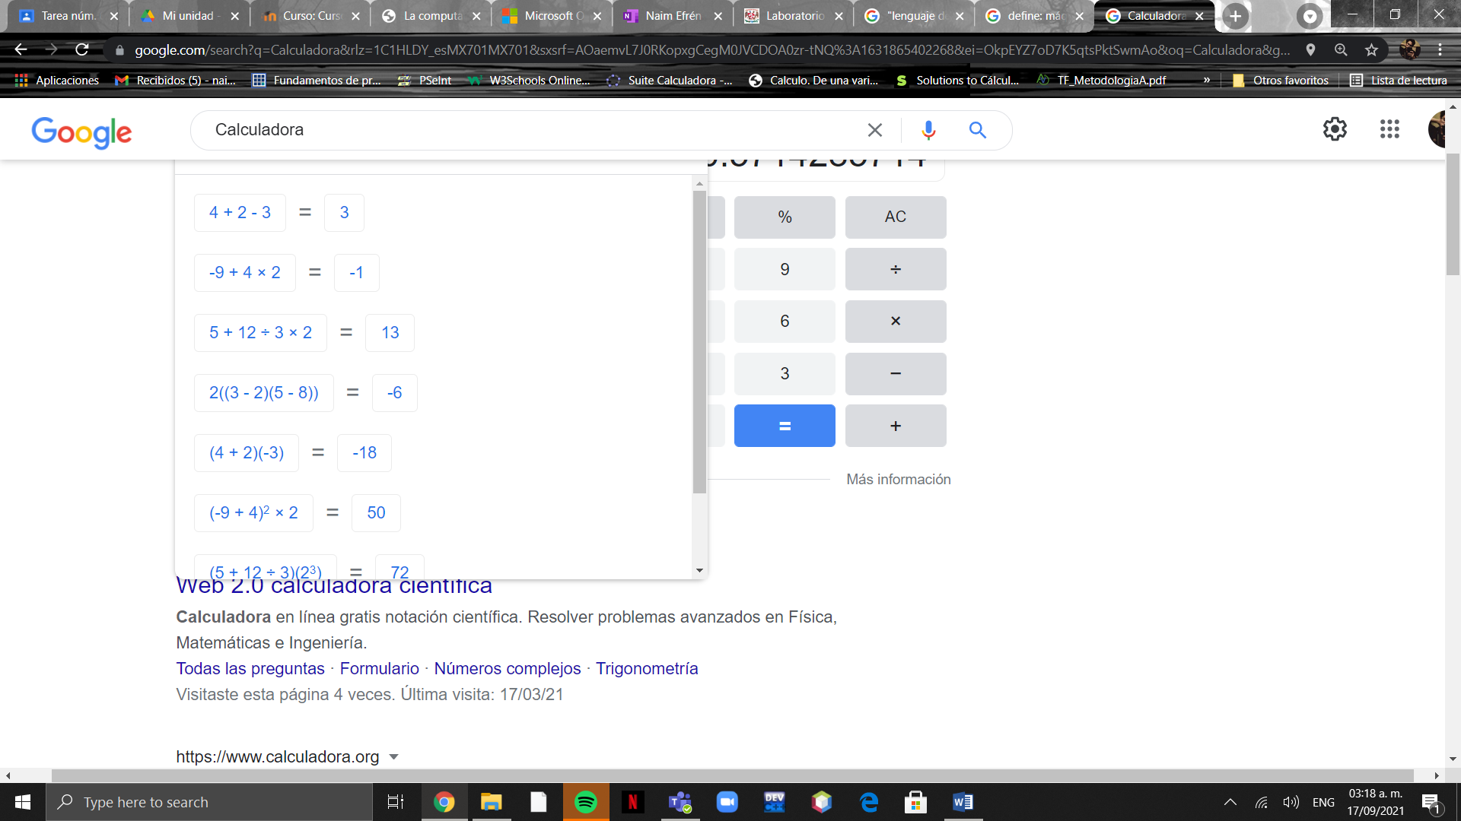

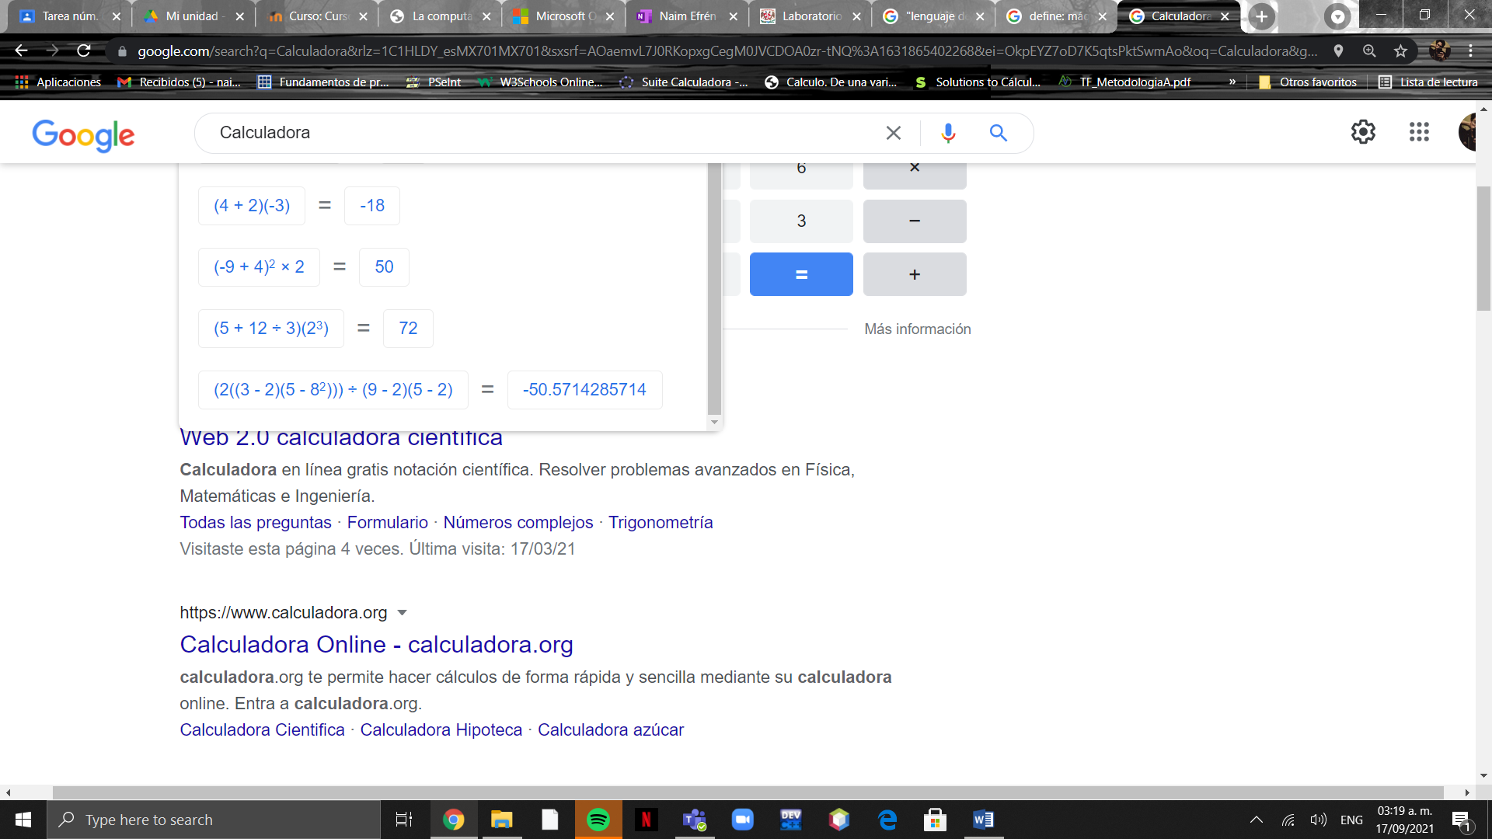

1. De los Catálogos y Recursos Electrónicos de la UNAM entrar en la sección de libros y buscar los libros “Programación en C”. Busca en las bibliotecas de la Facultad de Ingeniería y en la Biblioteca central. Describir cuantos libros existen, si están disponibles en texto completo. Si los resultados son muy extensos utiliza para ello los operadores booleanos (or, and) para refinar la búsqueda y reducir el número de libros.

La mayoría de los textos disponibles son textos completos, para iniciar el estudio de la programación en c, incluso también se encuentran resultados relacionados, como tesis de estudiantes egresados, ahora ingenieros, donde hablan del uso de la programación en c

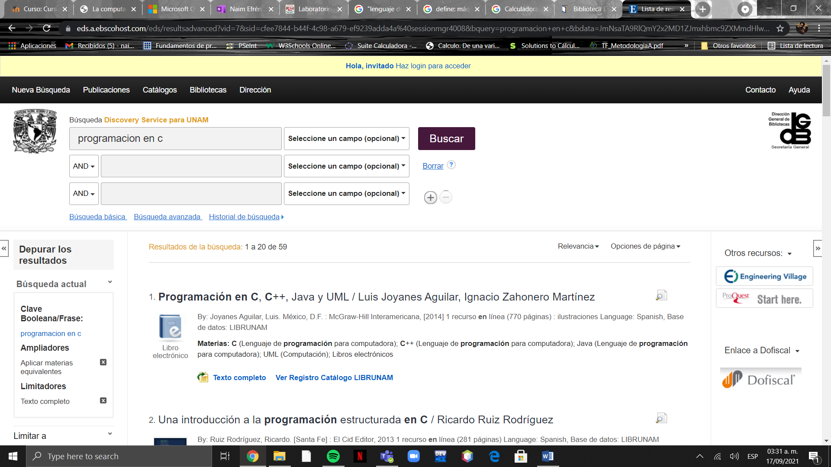

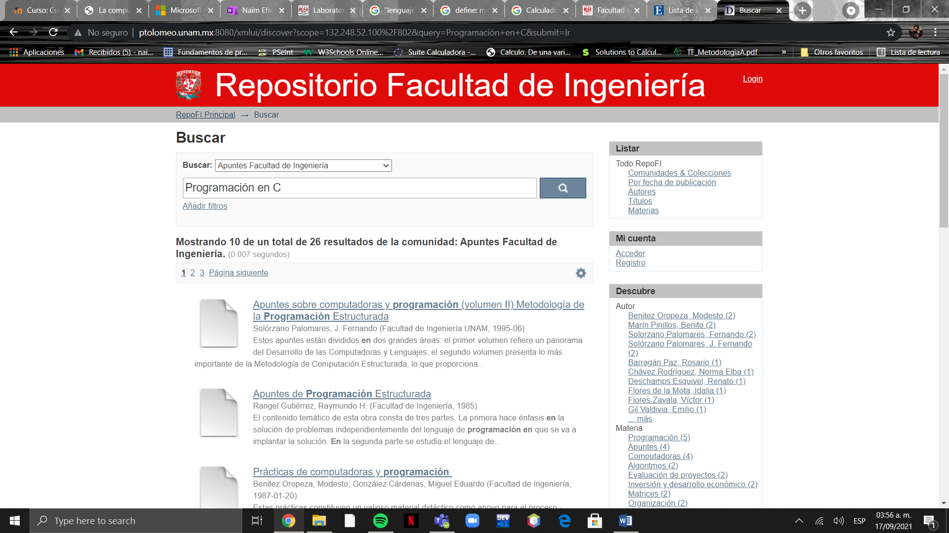

1. Hacer la actividad de casa de la página 18. Sobre el uso de Github

**https://github.com/naime7/practica1_fdp**

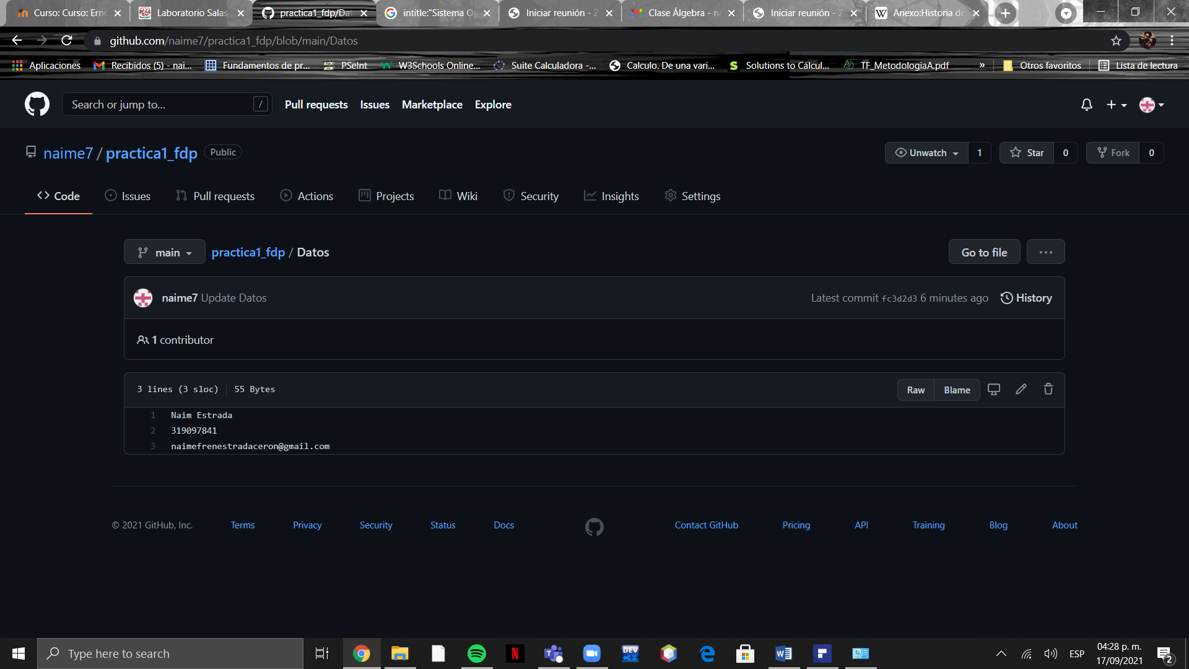

**Conclusiones:**

Con esta práctica se pudo observar cosas que al menos yo desconocía, como los comandos que se pueden usar en el buscador de google para hacer una búsqueda más precisa de algo que queramos saber, también sirvió de ayuda para ver las diferentes formas de poder guardar nuestros archivos, lo cual me parece muy bueno, ya que asi podemos tener un gran manejo de nuestra información